RT 866 Laumans TIEFA XLTOP Pult/Knick OGZ links azur-dunkel

Randers Tegl

Eigenschaften

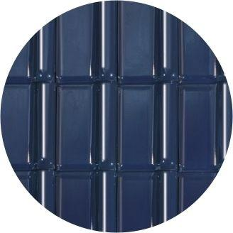

HAN:

98661705

Art Formziegel

Pultdach-Ortgangziegel

Farbton

blau

Format

Ganzer Ziegel

Oberfläche

glasiert

Werkstoff

Ton

Ausrichtung

links

Deckbreite (mm)

300,00